|  |  |  |  |  |
| --- | --- | --- | --- | --- |
| **نموذج اختبار**  **الاختبار الأول / السنة الأولى** | | | | |
| **اسم الوحدة** | **يظهر معرفة و مهارة في تصنيع المنتجات الخشبية** | **مخرج التعلم** | * **يظهر معرفة ومهارة في استخدام الأدوات والمعدات الأساسية اللازمة لتصنيع المنتجات الخشبية وأدوات نشر الخشب بمختلف أنواعها.** * **يظهر معرفة بأنواع القياسات والأشكال الهندسية المختلفة المستخدمة في النجارة.** | |
| **اسم المدرب** |  | **السنة الدراسية / الفصل الدراسي** | **2023/2024** | **الفصل الثالث** |
| **اسم الطالب/ة** |  | **اسم المجموعة** |  | |
|  | | | | |
| **أسئلة الاختبار** | | | | |
| **السؤال الأول** | **صل بين الأدوات و المواد المستخدمة بالباب الخشبي .** | | | |
| **السؤال الثاني** | **ضع دائرة ( O ) حول الاشكال التي تتطابق مع الاشكال الهندسية .** | | | |

|  |  |
| --- | --- |
| **السؤال الأول** | **صل بين الأدوات و المواد المستخدمة بالباب الخشبي .** |

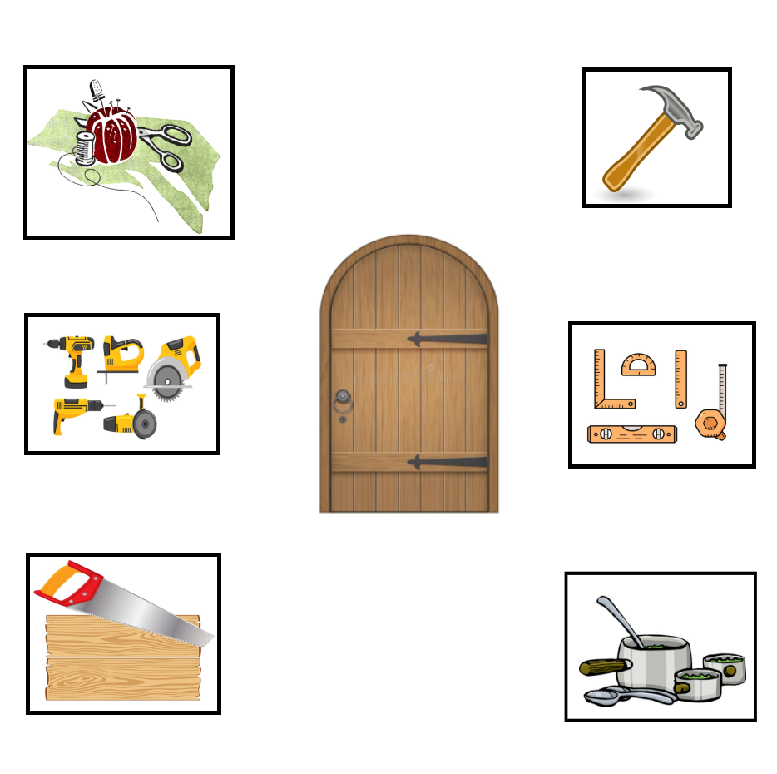

|  |  |
| --- | --- |
| **السؤال الثاني** | **ضع دائرة ( O ) حول الاشكال التي تتطابق مع الاشكال الهندسية .** |

